





ASA Athlétisme
- 4 épingles à nourrice !

- mon maillot de club !

- mes pointes !
Tél. : 01.43.75.55.13
inscription@asa-athletisme.com

INTERCLUBS FINALE NATIONALE 2

www.asa-athletisme.com

SAMEDI 18 MAI A CONFLANS S^{te} HONORINE

Rendez-vous sur le parking du stade à 13h15. Départ en car.

Suite à un bon premier tour, nous voilà en finale Nationale 2. Le maintien est – sauf catastrophe – assuré.

Cette année, la montée en Nationale 1C sera encore un peu difficile, mais on peut s'y rapprocher !
Le classement de la finale sera cependant intéressant et une place sur le podium serait la bienvenue.

La présence de tous les athlètes convoqués, titulaires comme remplaçants, est nécessaire.
Les juges et autres supporters du club sont également les bienvenus ! Le car devra être plein pour cet événement !

Lieu de la compétition : stade Claude Fichot, rue du bois d’Aulne, Conflans Ste Honorine. Par l’A86 ou le périphérique, rejoindre l’A15 au nord de Paris direction Cergy Pontoise; sortie 7 ; à St Ouen l’Aumône continuer sur la N184. Traverser Eragny pour rejoindre Conflans.

Suite à la compétition, une soirée sera organisée dans la salle de l’avenue Busteau à partir de 22h30. Les athlètes ne se rendant pas à Conflans pour la compétition peuvent se joindre à cette soirée. Dans ce cas, merci de vous inscrire au préalable auprès de Françoise Sureau.

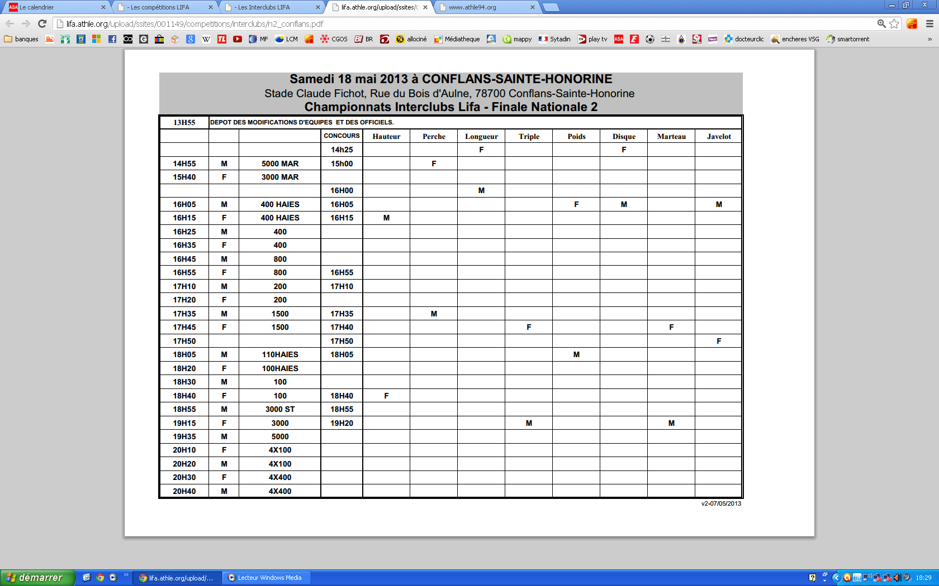

ALLEZ L’ASA !

